CENTRO UNIVERSITÁRIO DE BRASÍLIA - CEUB
Ciência de Dados e Machine Learning

Disciplina: Análise e Projeto de Sistemas - APS
Documento de
DEFINIÇÃO DE REQUISITOS - DDR
FOOD TRUCK IRON BURGUER

Equipe técnica:
Gabriel Francisco Pires de Assis
Guilherme Mendes Carlos
Pedro Rebello Borges de Barros
Pedro Vargas dos Santos e Silva
Professor: Eduardo Castro. - 2026

SUMÁRIO

1. INTRODUÇÃO
1.1 Objetivo do Documento
1.2 Definições, Acrônimos e Abreviações
2. DIAGRAMA DE CASO DE USO E EAS
2.1 Estrutura Analítica do Software - EAS
2.2 Diagrama de Caso de Uso
2.3 Rastreabilidade: Funcionalidade x Caso de Uso
3. PRIORIZAÇÃO
3.1 Usuário x Caso de Uso x Dependência
3.2 Diagrama de Caso de Uso x Prioridade (MoSCoW)
4. DIAGRAMA DE CLASSE
4.1 Modelo do Diagrama de Classe
4.2 Descrição das Classes
4.3 Descrição dos Relacionamentos

1. INTRODUÇÃO

1.1 Objetivo do Documento

Este documento tem por objetivo concentrar e organizar os requisitos de software identificados a partir do Documento de Análise de Negócio - DAN, elaborado e aprovado pelas partes interessadas, para a construção do sistema de gestão de pedidos do Food Truck Iron Burguer, de propriedade do Sr. Zé das Couves.
O documento fornece aos membros do time de Produto as informações necessárias para a implementação, assim como para a realização dos testes e a homologação do sistema, contemplando o registro do pedido, o controle do pagamento, o controle da fila de produção, o controle da entrega e a emissão das informações gerenciais sobre pedidos e valores recebidos.

1.2 Definições, Acrônimos e Abreviações

A correta interpretação deste documento requer o conhecimento de algumas convenções e termos específicos, descritos a seguir.

1.2.1. Definições
ATOR: elemento externo ao software (pessoa, área da empresa ou outro sistema) que interage com ele, desempenhando um papel em relação a um ou mais casos de uso. No Iron Burguer os atores são o Atendente, a Produção e o Gerente.
CASO DE USO: descrição de um conjunto de ações executadas pelo software, em interação com um ator, que produz um resultado de valor observável para esse ator. Cada caso de uso corresponde a uma funcionalidade identificada no DAN.
EXTEND: relacionamento no qual um caso de uso (extensão) acrescenta um comportamento eventual e opcional a um caso de uso base, sendo executado somente quando determinada condição ocorre. Exemplo: UC5 - Alterar / Cancelar Pedido estende UC3 - Registrar Pedido.
INCLUDE: relacionamento no qual um caso de uso base incorpora, de forma obrigatória, o comportamento de outro caso de uso, que é sempre executado. Exemplo: UC3 - Registrar Pedido inclui UC4 - Registrar Pagamento.
DAN: Documento de Análise de Negócio. DDR: Documento de Definição de Requisitos. EAS: Estrutura Analítica do Software. UML: Unified Modeling Language.

1.2.2. Identificação dos requisitos
Os requisitos são identificados por um identificador único, composto de sigla e numeração. A referência aos requisitos é feita por meio dos respectivos identificadores:
Sigla | Significado
UCxx | Caso de Uso número xx
Fx | Funcionalidade identificada no DAN
Px / Sx | Problema específico / Solução específica identificados no DAN
RNGx | Regra de negócio
A numeração inicia em 01 e prossegue sendo incrementada de 1 à medida que forem surgindo novos requisitos.

2. DIAGRAMA DE CASO DE USO E EAS

2.1 Estrutura Analítica do Software - EAS

A EAS representa graficamente as funcionalidades do software conforme a visão do cliente, organizadas como um Sistema de Informação (entrada, processamento e saída). É a mesma apresentada no DAN e serve de referência para a elaboração do Diagrama de Caso de Uso.
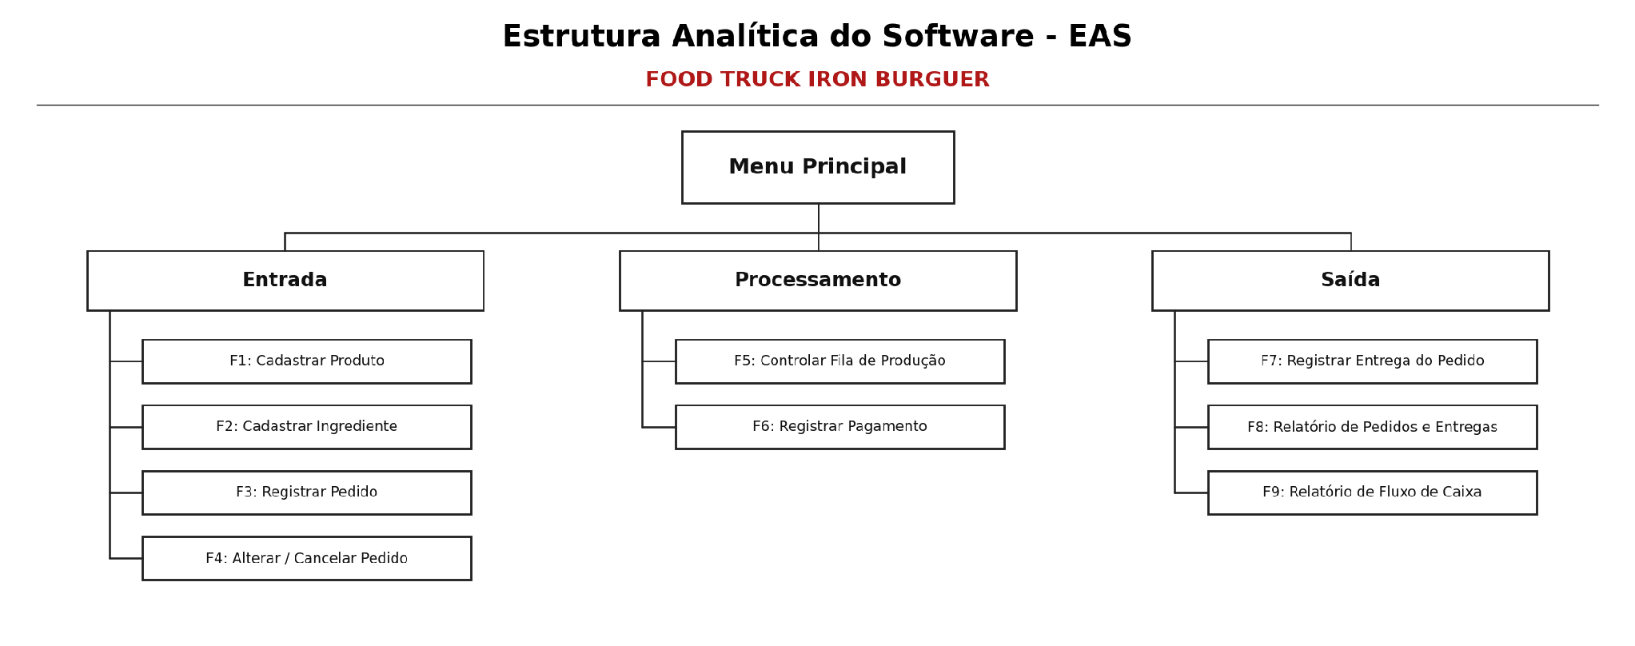

2.2 Diagrama de Caso de Uso

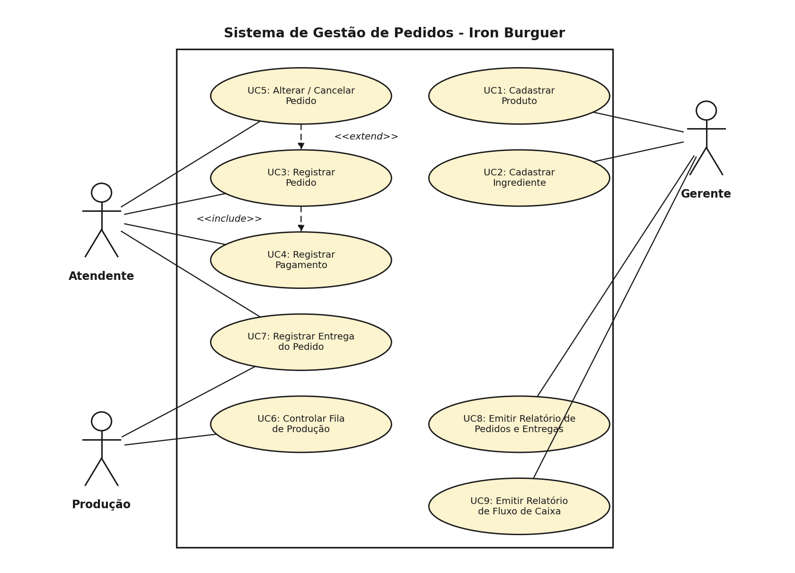

2.3 Rastreabilidade: Funcionalidade x Caso de Uso

A tabela abaixo demonstra a correspondência entre as funcionalidades definidas no DAN e os casos de uso especificados neste documento.
Fase (E/P/S) | Funcionalidade (DAN) | Caso de Uso (DDR) | Ator
Entrada | F1 - Cadastrar Produto | UC1 - Cadastrar Produto | Gerente
Entrada | F2 - Cadastrar Ingrediente | UC2 - Cadastrar Ingrediente | Gerente
Entrada | F3 - Registrar Pedido | UC3 - Registrar Pedido | Atendente
Entrada | F4 - Alterar / Cancelar Pedido | UC5 - Alterar / Cancelar Pedido | Atendente
Processamento | F6 - Registrar Pagamento | UC4 - Registrar Pagamento | Atendente
Processamento | F5 - Controlar Fila de Produção | UC6 - Controlar Fila de Produção | Produção
Saída | F7 - Registrar Entrega do Pedido | UC7 - Registrar Entrega do Pedido | Atendente / Produção
Saída | F8 - Emitir Relatório de Pedidos e Entregas | UC8 - Emitir Relatório de Pedidos e Entregas | Gerente
Saída | F9 - Emitir Relatório de Fluxo de Caixa | UC9 - Emitir Relatório de Fluxo de Caixa | Gerente

3. PRIORIZAÇÃO

3.1 Usuário x Caso de Uso x Dependência

Usuário | Objetivo (Solução) | E/P/S | Caso de Uso | Dependência
Gerente | S1 - Obter dados dos produtos e ingredientes disponíveis | E | UC1 - Cadastrar Produto | -
Gerente | S1 - Obter dados dos produtos e ingredientes disponíveis | E | UC2 - Cadastrar Ingrediente | UC1
Atendente | S2 - Registrar o pedido de forma padronizada | E | UC3 - Registrar Pedido | UC1 / UC2
Atendente | S2 - Registrar o pedido de forma padronizada | E | UC5 - Alterar / Cancelar Pedido | UC3
Atendente | S4 - Controlar o pagamento dos pedidos | P | UC4 - Registrar Pagamento | UC3
Produção | S3 - Controlar a fila e a situação dos pedidos | P | UC6 - Controlar Fila de Produção | UC4
Atendente / Produção | S5 - Controlar a entrega dos pedidos | S | UC7 - Registrar Entrega do Pedido | UC6
Gerente | S6 - Obter informações sobre pedidos, entregas e valores | S | UC8 - Emitir Relatório de Pedidos e Entregas | UC7
Gerente | S6 - Obter informações sobre pedidos, entregas e valores | S | UC9 - Emitir Relatório de Fluxo de Caixa | UC4

3.2 Diagrama de Caso de Uso x Prioridade (MoSCoW)

Os casos de uso foram priorizados pela técnica MoSCoW (Must have, Should have, Could have e Won't have), sendo indicada também a ordem de construção de 1 (maior prioridade) a 5 (menor prioridade).
Caso de Uso | MoSCoW | 1 | 2 | 3 | 4 | 5
ENTRADA
UC1 - Cadastrar Produto | Must have | X
UC2 - Cadastrar Ingrediente | Must have |  | X
UC3 - Registrar Pedido | Must have | X
UC5 - Alterar / Cancelar Pedido | Should have |  |  | X
PROCESSAMENTO
UC4 - Registrar Pagamento | Must have | X
UC6 - Controlar Fila de Produção | Must have |  | X
SAÍDA
UC7 - Registrar Entrega do Pedido | Must have | X
UC8 - Emitir Relatório de Pedidos e Entregas | Should have |  |  | X
UC9 - Emitir Relatório de Fluxo de Caixa | Could have |  |  |  | X

4. DIAGRAMA DE CLASSE

4.1 Modelo do Diagrama de Classe

O diagrama de classe a seguir representa as classes de domínio identificadas a partir dos casos de uso, com seus atributos, operações, relacionamentos e multiplicidades.
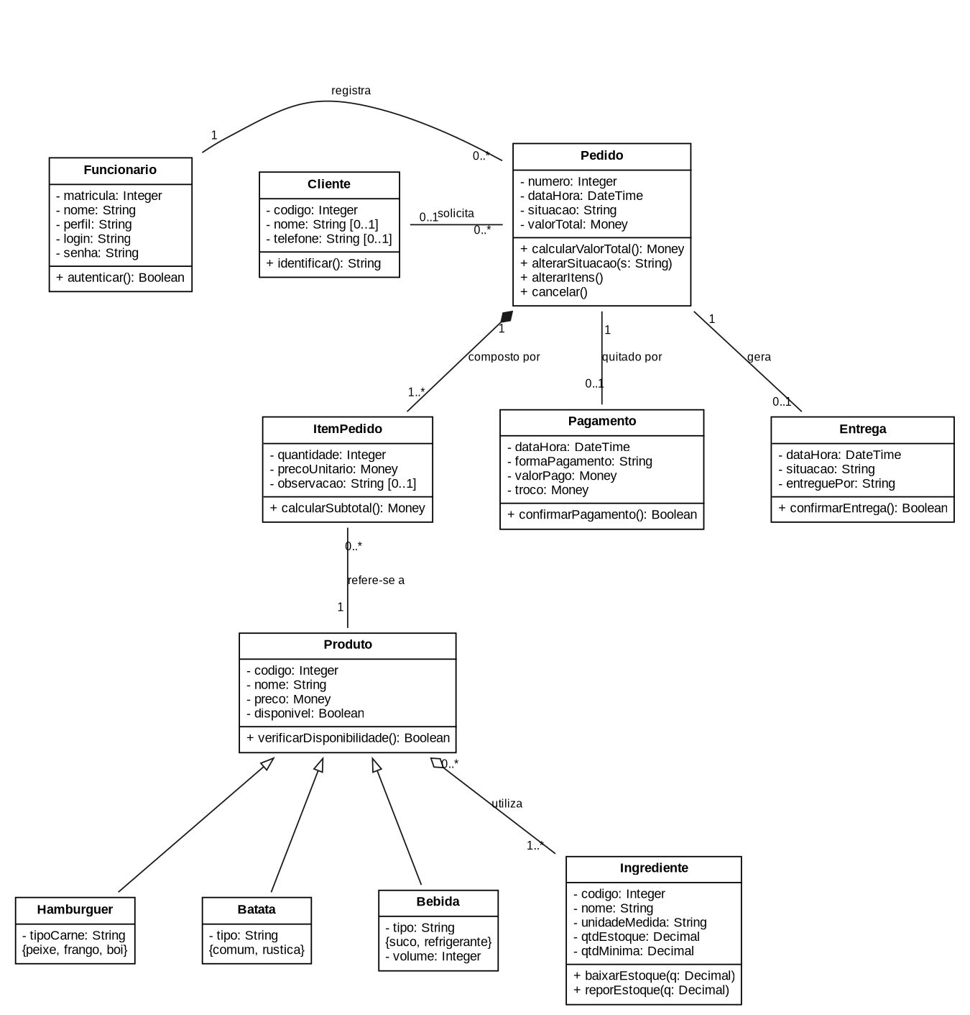

4.2 Descrição das Classes

Classe | Descrição | Caso de Uso relacionado
Funcionario | Representa o atendente, o pessoal da produção e o gerente que utilizam o sistema, identificados por perfil de acesso | UC1 a UC9
Cliente | Representa o cliente que solicita o pedido no caixa; a identificação é opcional e serve para a chamada na entrega | UC3, UC7
Pedido | Registra o pedido realizado, com número sequencial (senha), data/hora, situação e valor total | UC3, UC5, UC6, UC7
ItemPedido | Representa cada item que compõe o pedido, com quantidade, preço unitário e observação | UC3, UC5
Produto | Representa os itens comercializados pelo food truck, com preço e indicação de disponibilidade | UC1, UC3
Hamburguer | Especialização de Produto que identifica o tipo de carne (peixe, frango ou boi) | UC1, UC3
Batata | Especialização de Produto que identifica o tipo de batata (comum ou rústica) | UC1, UC3
Bebida | Especialização de Produto que identifica o tipo de bebida (suco de caixinha ou refrigerante) e o volume | UC1, UC3
Ingrediente | Representa os insumos utilizados na produção, com controle de quantidade em estoque e quantidade mínima | UC2, UC6
Pagamento | Registra o pagamento do pedido, com forma de pagamento, valor pago e troco | UC4, UC9
Entrega | Registra a entrega do pedido ao cliente, impedindo a entrega em duplicidade | UC7, UC8

4.3 Descrição dos Relacionamentos

Relacionamento | Tipo | Multiplicidade | Descrição
Funcionario - Pedido | Associação | 1 : 0..* | Um funcionário registra vários pedidos; cada pedido é registrado por um único funcionário
Cliente - Pedido | Associação | 0..1 : 0..* | O cliente pode ser identificado no pedido, sendo essa identificação opcional
Pedido - ItemPedido | Composição | 1 : 1..* | O pedido é composto por um ou mais itens; os itens não existem sem o pedido
ItemPedido - Produto | Associação | 0..* : 1 | Cada item do pedido refere-se a um produto do cardápio
Produto - Ingrediente | Agregação | 0..* : 1..* | Cada produto utiliza um ou mais ingredientes, que têm o estoque baixado na produção
Pedido - Pagamento | Associação | 1 : 0..1 | Cada pedido possui um único pagamento, registrado antes do envio à produção
Pedido - Entrega | Associação | 1 : 0..1 | Cada pedido gera um único registro de entrega, o que impede a entrega em duplicidade
Produto - Hamburguer / Batata / Bebida | Generalização | - | Hamburguer, Batata e Bebida são especializações de Produto, herdando código, nome, preço e disponibilidade

Regras de negócio associadas ao modelo: um hambúrguer é composto obrigatoriamente por 1 tipo de carne e 1 tipo de batata, podendo ter 1 bebida (RNG1); o pedido só é enviado à produção após a confirmação do pagamento (RNG7); e um pedido só pode ser entregue uma única vez, quando estiver com a situação "Pronto" (RNG9 e RNG10).

